Расставить числа вычеркивая наименьшее
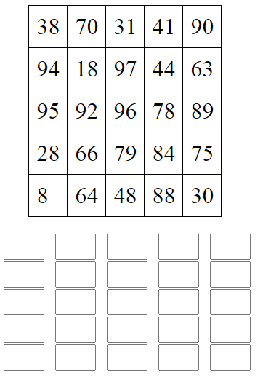
Прочитайте рассказ, вычеркните неподходящие по смыслу слова:
В доме у нас жил ёжик, он был ручной. Когда иордания его гладили, он прижимал к спине колючки фабричный и делался совсем мягким. За это мы его прозвали Пушком. Если Пушок бывал голоден теплоход, он гонялся за мной, как собака. При этом еж пыхтел динозавры, фыркал и кусал меня за ноги, требуя еды читалка. Летом я брал Пушка с собой гулять в сад. Он бегал по дорожкам наследство, ловил лягушат, жуков, улиток и с аппетитом их съедал. Когда имажинизм наступила зима, я перестал брать Пушка на прогулки, держал его дома электромотор. Кормили мы теперь Пушка молоком, супом, мочёным хлебом лавина. Наестся, бывало, ежик, заберётся за печку лицемерие, свернётся клубочком и спит. А вечером вылезет и начнёт по комнатам анамнез бегать. Всю ночь бегает, лапками топает, всем спать мешает. Так он у нас в доме больше половины крейсер зимы прожил и ни разу на улице не побывал.
Расшифровать таблицу:
Образец:
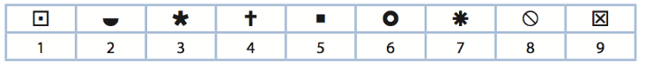
Задание:
Написать 10 названий частей тела / органов:

